Tâche de communication:
3-3. Rédiger un mail d’une dizaine de lignes qui présente le bien immobilier de façon succincte à un acheteur potentiel.
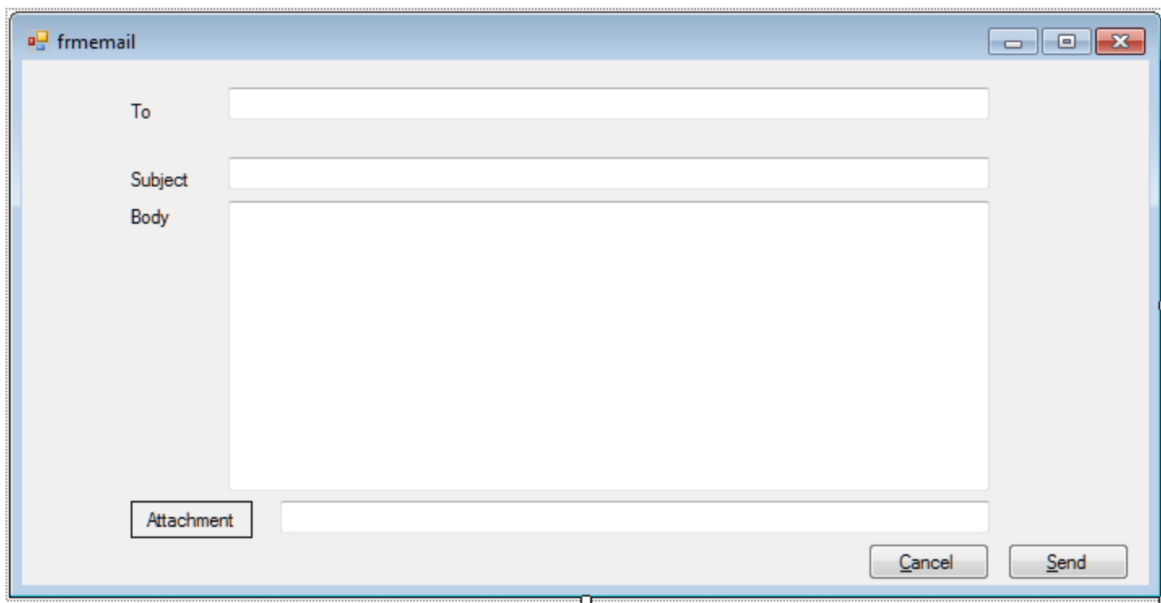

-------------------------------------------------
Dear Sir ,

Best regards

--------------------------------------------------------
----------------------------------------------------------

